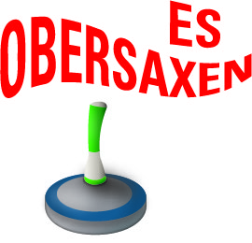 | Surselva – Cup  Samstag,  14. März 2026 | 
E i n l a d u n g

Ort: Sportzentrum Prau La Selva,
Via Prau la Selva 6, CH-7018 Flims Waldhaus
Parkplätze vorhanden, gebührenpflichtig.
Tel. 081 920 91 91, info@sportzentrum-flims.ch
Wettbewerb: Mannschaftsspiel, 4 Personen  Besammlung: 9.00 Uhr, Spielbeginn: 9.30 Uhr  Wettkampftag Samstag, 14. März 2026 | 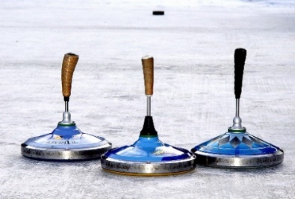
Verpflegung: Vor und während den Spielen im Restaurant individuell möglich.

Preise: 1. – 3. Rang Pokale, für alle Einheitspreise.

Startgeld: CHF 160.- pro Mannschaft,
inkl. kleiner Pausen-Snack und Essen am Schluss vor Rangverkündigung

Schiedsrichter: Wird bei Spielbeginn mitgeteilt.

Verantw. Org.: Giachen Riedi, 7166 Trun, Tel. 079 611 44 12

Unfallhaftung: Ist Sache der Teilnehmer  Anmeldungen an: info@garascha.ch  bis 1. März 2025 oder so bald als  möglich. Teilnehmerzahl beschränkt.  Einzahlung: Raiffeisenbank CH39 8080 8002 5031  . 8984 1 TV Obersaxen, Sektion Eissport  . Giachen Riedi, 7166 Trun.  . Anmeldung nur mit Einzahlung gültig! |  | QR-Code scannen  
Die Organisatoren des ES-Obersaxen laden Sie zu diesem Turnier herzlich ein und freuen sich über Ihre Teilnahme.

Mit sportlichen Grüssen
Organisatoren Surselva-Cup 2026



